UBND THÀNH PHỐ HỒ CHÍ MINH | CỘNG HÒA XÃ HỘI CHỦ NGHĨA VIỆT NAM
TRƯỜNG CAO ĐẲNG LÝ TỰ TRỌNG | Độc lập - Tự do - Hạnh phúc
THÀNH PHỐ HỒ CHÍ MINH

ĐỀ THI KẾT THÚC HỌC PHẦN LÝ THUYẾT
HỌC KỲ: II NĂM HỌC: 2017 – 2018
Bậc đào tạo: CAO ĐẲNG (C1)
Đề số 2
Học phần: Phân tích và thiết kế hệ thống thông tin.
Lớp: 17C1 Ngày thi: ____ / ____ / 2018
Thời gian thi: __90 phút_ (không kể thời gian phát đề)
(Thí sinh không được sử dụng tài liệu)
Câu 1: (2 điểm)
Chỉ ra các sai sót trong biểu đồ luồng dữ liệu sau:
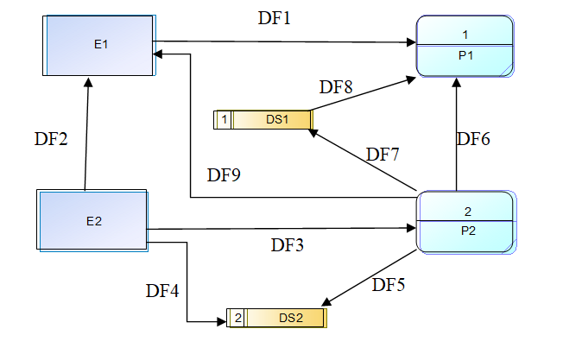

Câu 2 (8 điểm)
Công ty du lịch Mailinh Travel muốn xây dựng hệ thống thông tin quản lý và điều hành du lịch cho khách hàng của mình, kết quả khảo sát nghiệp vụ cho thấy:

Khi khách cần tìm hiểu thông tin về các tour du lịch của công ty thì nhân viên điều hành du lịch sẽ tư vấn và cung cấp cho khách hàng danh sách cùng những thông tin chi tiết về các tour du lịch. Nếu khách hàng muốn tham gia vào tour du lịch do công ty tổ chức thì khách hàng tiến hành đăng ký tour với nhân viên điều hành du lịch, nhân viên điều hành sẽ kiểm tra các tour du lịch, nếu tour mà khách hàng đăng ký có vấn đề thì họ sẽ từ chối việc đăng ký, ngược lại thì sẽ ghi thông tin khách hàng vào sổ đăng ký.
Mỗi khách hàng có thể đăng ký nhiều tour khác nhau và khi khách hàng đăng ký một tour sẽ ghi nhận một ngày đăng ký để công ty có thể thống kê số lượng khách đã đến đăng ký trong ngày. Hệ thống ghi nhận lại thông tin khách hàng gồm: mã khách hàng, số chứng minh thư, số hộ chiếu( đối với khách là công dân nước ngoài), tên khách hàng, địa chỉ liên lạc, số điện thoại và quốc tịch.
Thông tin về tour du lịch gồm: mã tour, tên tour, ngày khởi hành, chi phí tour, mỗi tour sẽ thuộc một tuyến và có một loại hình du lịch nào đó( ví dụ: tour mã số SH111 thuộc tuyến Sài gòn – Nha trang − Đà nẵng – Huế có loại hình 5 ngày 4 đêm, tour mã số SH222 thuộc tuyến Sài gòn – Nha trang – Đà nẵng – Huế − Vinh – Hà Nội có loại hình 7 ngày 6 đêm,…).
Thông tin về các tuyến gồm: mã tuyến, tên tuyến. Mỗi tuyến bắt đầu xuất phát từ một thành phố và kết thúc du lịch ở một thành phố nào đó. Mỗi tuyến sẽ có một số thành phố dừng chân để tham quan du lịch( ví dụ tour mã số SH111 sẽ đi qua Sài gòn – Nha trang, Nha trang − Đà nẵng, Đà nẵng – Huế). Hệ thống còn ghi nhận lại thứ tự các thành phố dừng chân trên các tuyến du lịch. Các thành phố được xác định bởi mã thành phố, tên thành phố và dân số sống trong vùng đó.
Mỗi loại hình du lịch sẽ có một mã loại hình, tên loại hình, số ngày và số đêm ( ví dụ: tour mã số SH111 có loại hình 5 ngày 4 đêm, tour mã số SH222 có loại hình 7 ngày 6 đêm,…).
Mỗi tour du lịch sẽ sử dụng một số phương tiện vận chuyển nào đó và mỗi phương tiện vận chuyển cũng có thể đựơc sử dụng cho nhiều tour khác nhau vào những thời điểm khác nhau. Mỗi phương tiện có mã phương tiện, tên phương tiện, sức chứa mà phương tiện có thể vận chuyển.
Mỗi tour sẽ do một hoặc nhiều nhân viên theo tour, mỗi nhân viên trên mỗi tour có một nhiệm vụ nhất định để quản lý hay làm hướng dẫn viên trên suốt hành trình. Thông tin nhân viên gồm mã nhân viên, tên nhân viên. Nhân viên trong công ty có 2 loại: nhân viên hợp đồng thì hệ thống lưu thêm chức vụ, ngày vào làm và bậc lương, còn cộng tác viên thì hệ thống lưu trữ thêm số điện thoại và lương chuyến. Mỗi tour sẽ do một nhân viên làm trưởng đoàn.

- Xây dựng mô hình thực thể kết hợp(ERD) cho vấn đề trên.(4 điểm)
- Chuyển mô hình thực thể kết hợp(ERD) sang mô hình quan hệ thể hiện dưới dạng lượt đồ cơ sở dữ liệu.(2 điểm)
- Xây dựng mô hình xử lý(DFD) cho tiến trình thiết lập hợp đồng đặt tour cho khách hàng.(2 điểm)

______Hết_______

GHI CHÚ: CÁN BỘ COI THI KHÔNG ĐƯỢC GIẢI THÍCH GÌ THÊM.

TRƯỞNG KHOA TRƯỞNG BỘ MÔN GIẢNG VIÊN RA ĐỀ

UBND THÀNH PHỐ HỒ CHÍ MINH | CỘNG HÒA XÃ HỘI CHỦ NGHĨA VIỆT NAM
TRƯỜNG CAO ĐẲNG LÝ TỰ TRỌNG | Độc lập - Tự do - Hạnh phúc
THÀNH PHỐ HỒ CHÍ MINH

ĐÁP ÁN ĐỀ THI KẾT THÚC HỌC PHẦN LÝ THUYẾT
HỌC KỲ: II NĂM HỌC: 2017 – 2018

Bậc đào tạo: CAO ĐẲNG (C1)
Học phần: Phân tích và thiết kế hệ thống thông tin.
Đề số 2
Lớp: _17C1________ Ngày thi: ____ / ____ / 2018
Thời gian thi: __90 phút ___ (không kể thời gian phát đề)

(Thí sinh được/không được sử dụng tài liệu)

Câu | Ý | Đáp án | Điểm
1 |  |  | 2.0
 |  | Các chỗ sai sót trong mô hình trên là: DF2,DF4,P2 | 2.0
2 |  |  | 8.0
a |  | Xác định đúng một thực thể kèm theo các thuộc tính của thực thể đó thì cho 0.25 điểm ( 8 thực thể * 0.25 = 2điểm)  Thực thể NVHD và CONGTACVIEN xem như 1 thực thể  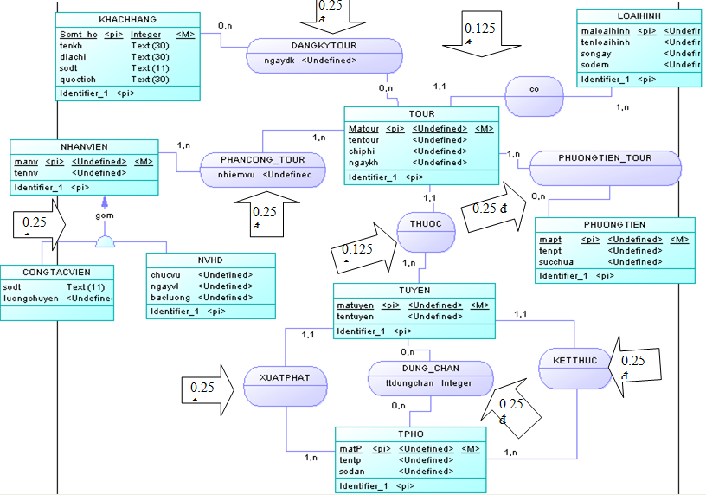 | 4.0
b |  | 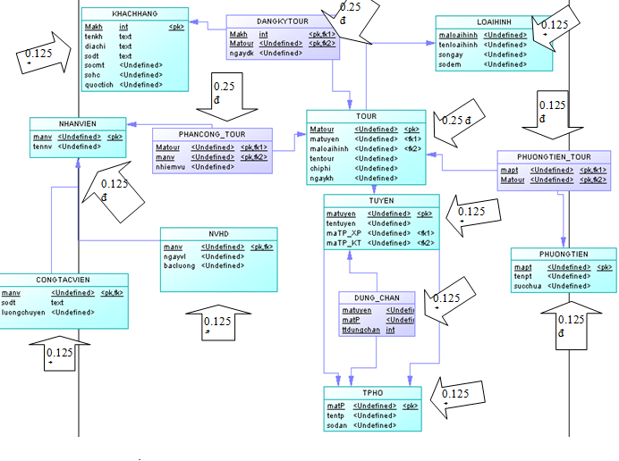 | 2.0
c |  | - Sinh viên xác định đúng các kho dữ liệu cho 0.5 điểm  - Sinh viên xác định đúng các tiến trình cho 0.5 điểm  - Sinh viên xác định đúng các dòng dữ liệu cho 0.5 điểm  - Sinh viên xác định đúng các dòng dữ liệu vào ra của các tiến trình cho 0.5 điểm  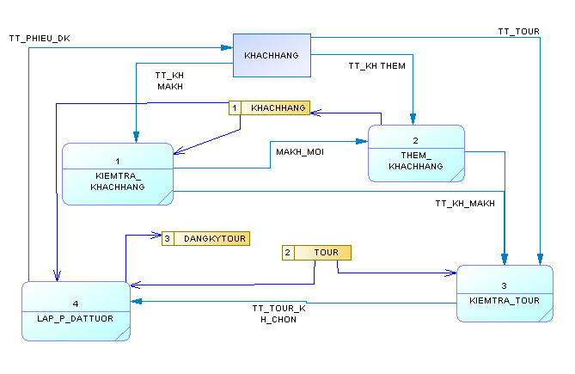 | 2.0
_______Hết_______
TRƯỞNG BỘ MÔN GIẢNG VIÊN RA ĐỀ
(Ký và ghi rõ họ tên) (Ký và ghi rõ họ tên)

Vũ Thị Thái Linh Nguyễn Văn Danh

